**来园活动**

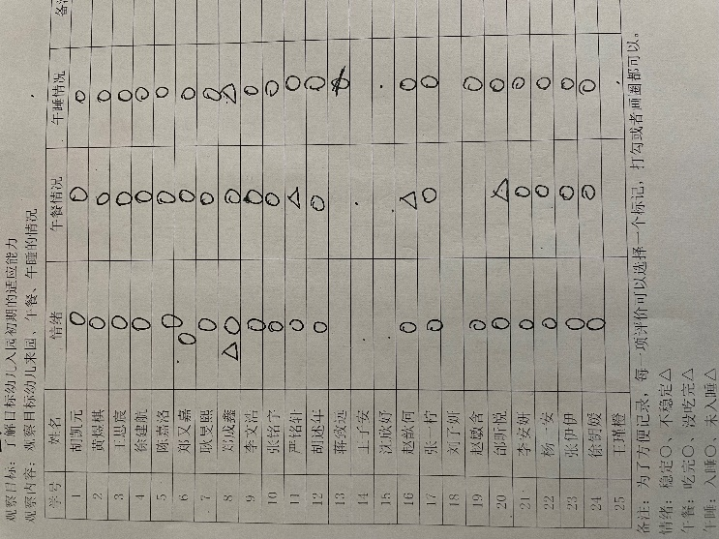

今天**蒋致远、王子安、沈欣妤、赵敏含、刘子妍**请假。

**评价与分析：**

入园情绪：今天来园宝宝入园情绪很稳定，能开心来幼儿园。他们已经适应了幼儿园生活。来园后知道签到、放物品和吃点心，已经熟悉了一日生活流程。

午餐情况：从表格中可以看出：**严铭轩、赵歆何、邰昕悦**剩饭和或菜。

午睡情况：在12：40前入睡，其中**郑成鑫**没有午睡！

**区域游戏：**

|  |  |  |
| --- | --- | --- |
| 娃娃家 | 建构区 | 美工区 |
| 建构区 | 科探区 | 生活区 |

今天的区域游戏中，**李安妍、耿旻熙、张伊伊、郑成鑫**能专注游戏**，张铭宇**不会穿鞋套，需要帮忙。还有少数宝宝进区不知道挂区域卡。

**集体活动：**

**健康：我会擦鼻涕**

|  |  |  |
| --- | --- | --- |
|  |  |  |

秋冬季是易发病的季节，孩子十分容易发生感冒，经常会流着长长的鼻涕，很不卫生。本次活动通过情境性表演进行对比，让孩子在说说、看看、做做中学会如何进行擦鼻涕。利用图片、情境展示，让孩子学会使用手帕、纸巾等擦鼻涕，养成良好的卫生习惯。并将“我会擦鼻涕”的活动贯穿于日常生活中去实施。

初步掌握“擦鼻涕”方法的幼儿有**胡凯元、黄煜棋、王思宸、徐建航、陈嘉洛、郑又嘉、耿旻熙、郑成鑫、李文浩、张铭宇、严铭轩、胡述年、赵歆何、张一柠、邰昕悦、李安妍、杨一安、张伊伊、徐钥媛。**活动中能积极举手表达自己想法的幼儿有**胡凯元、耿旻熙、郑成鑫、李文浩、张伊伊。**

**生活活动情况：**

1.午餐情况：

今天午饭吃的是胡萝卜土豆炖牛肉、干锅花菜和番茄鸡蛋汤。今天**赵歆何、邰昕悦、严铭轩**剩饭或者菜。

吃完饭后宝宝都养成了洗手、漱口、擦嘴巴的习惯，然后去搬椅子到区域里游戏。

2.午睡情况：

今天其他幼儿都在12:40之前全部午睡，**郑成鑫**没有午睡！

，非常棒呦！

**家园合作：**

1.动态上的照片，仅作为老师观察时的随拍，并不是所有孩子的照片都会呈现。

2.各位家长：植物还没带来的，这两天尽快带来哈。

3.天气逐渐寒冷，**杨一安、郑又嘉、王思宸、严铭轩**还是盖的薄被子，尽快带厚被子过来呦！